INDICAÇÃO Nº 483/2013

INDICO ao Prefeito Municipal, Exmº. Dr. Fernando Galvão Moura, nos termos regimentais, com os órgãos municipais competentes, faça uma vistoria no Cemitério Municipal São João Batista, com o fim de constatar sua real condição e adotar as providências necessárias, dentre as quais as seguintes: -distribuir tomadas de energia lado externa em vários pontos estratégicos e reparar as existentes.

Justificativa

Muitos são os trabalhos executados no Cemitério, dentre eles podemos destacar o trabalho de assentamento e reparos nas lápides, assentamentos de cerâmicas e também por vários outros profissionais e o fato de existir poucos pontos com tomadas acaba dificultando o profissional na execução de seu trabalho.

O resumo de necessidades na apresentação desta propositura é fruto de uma rápida verificação in loco no próprio público, e por solicitação dos profissionais que são contratados e que pela distância entre as tomadas existentes ou a falta delas encarecem o trabalho , peço uma vistoria técnica para apurar outros problemas menos perceptíveis e, evidentemente, as providências para os ora apontados.

Por todas as observações apresentadas acima, demonstra que o objeto desta indicação é plausível e requer ações emergenciais conforme fotos em anexo .

Bebedouro, Capital Nacional da Laranja, 13 de Agosto de 2013.

Dr. Tiago Bosco de Souza Elias (Ligeirinho da Inter)
VEREADOR – PCdoB

Ind130-13

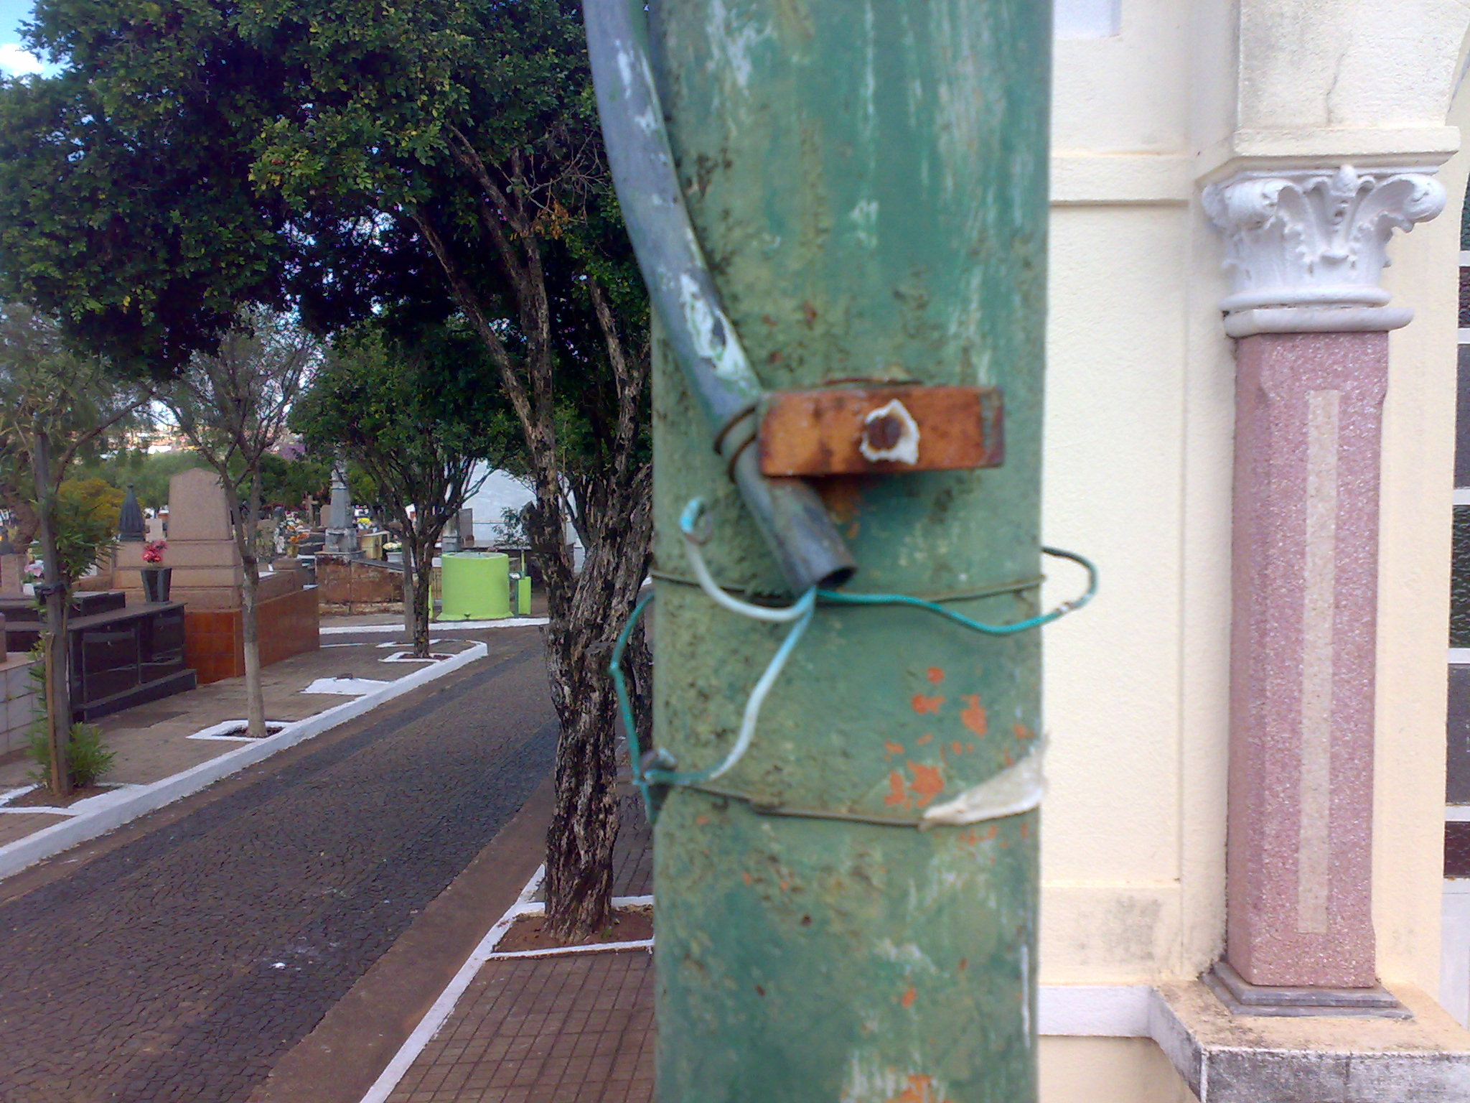

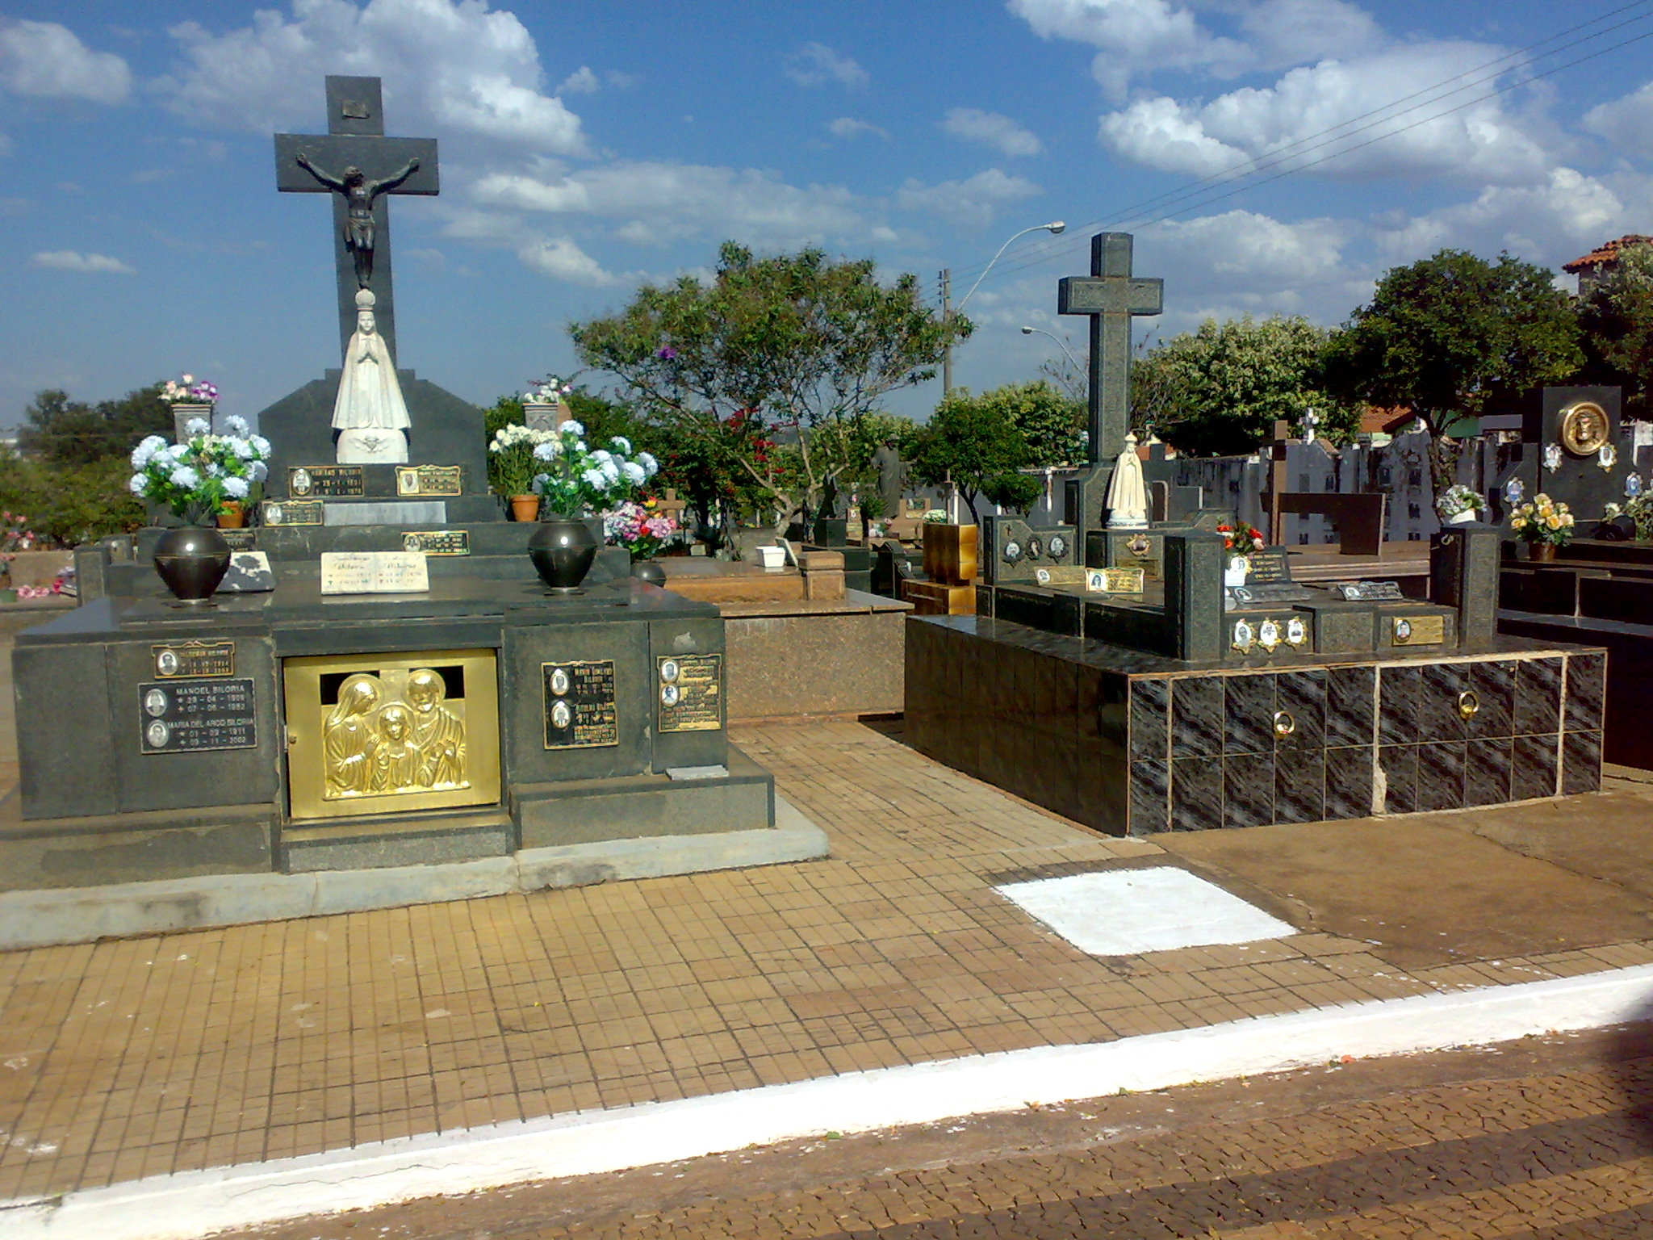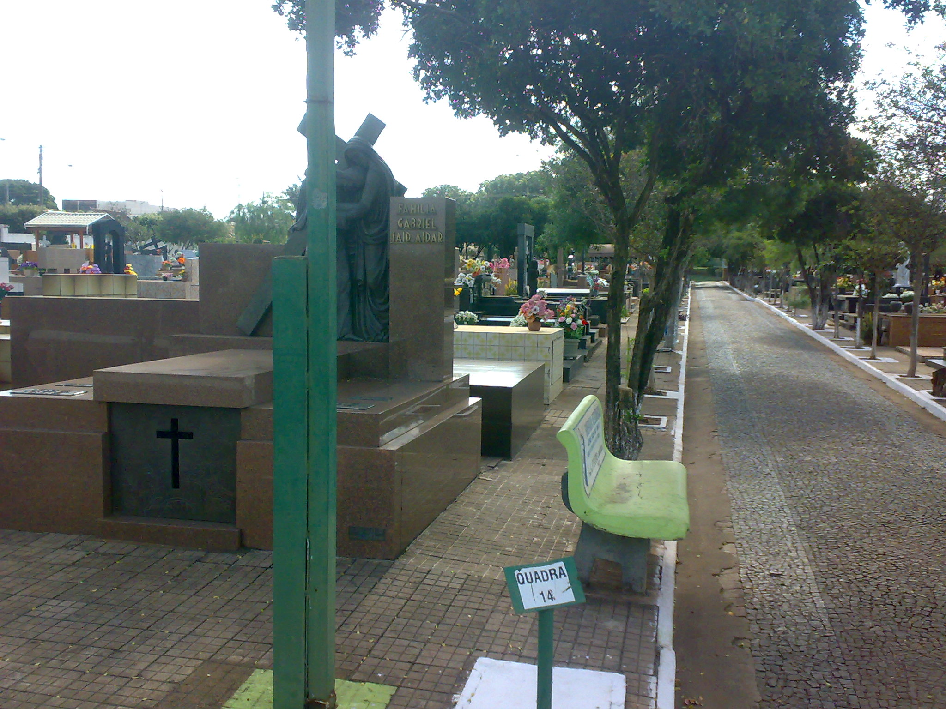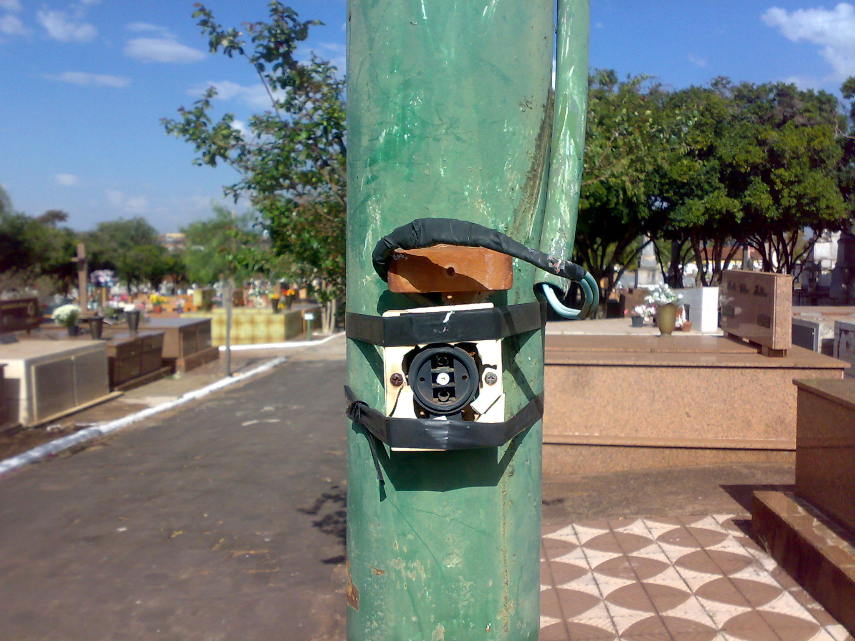
Ausência de tomadas

